ФОТОМАТЕРИАЛЫ

Нетрадиционные
методы работы
по физическому воспитанию

Овсянникова Надежда Александровна
Руководитель физического воспитания
МБДОУ «Детский сад «Алёнушка» п.Эгвекинота»

1. Технологии сохранения и стимулирования здоровья

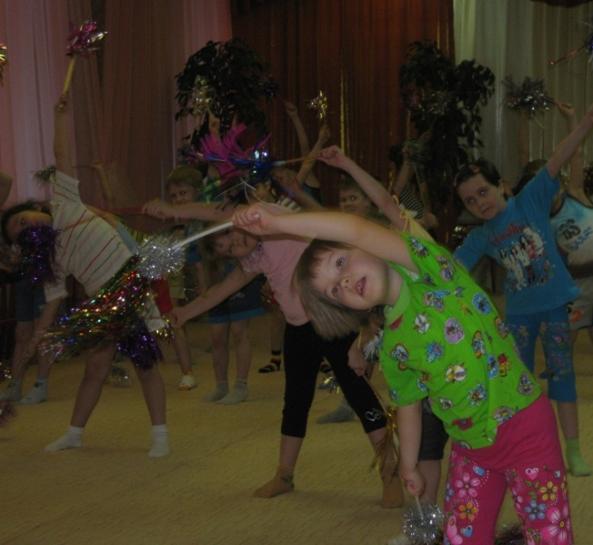
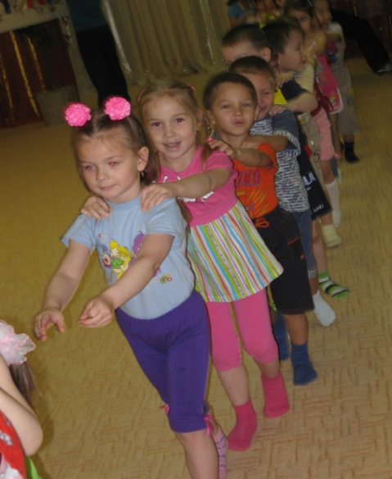

Динамические паузы. Рекомендуется для всех детей в качестве профилактики утомления. Могут включать в себя элементы гимнастики для глаз, дыхательной гимнастики и других в зависимости от вида занятия

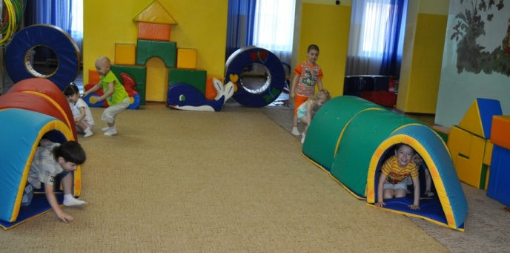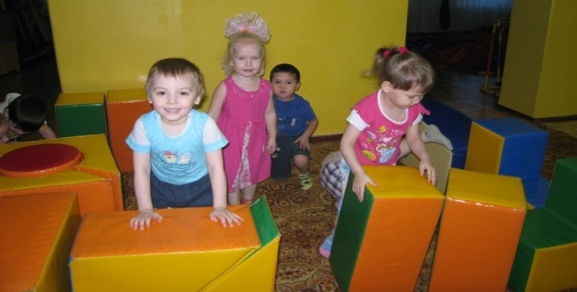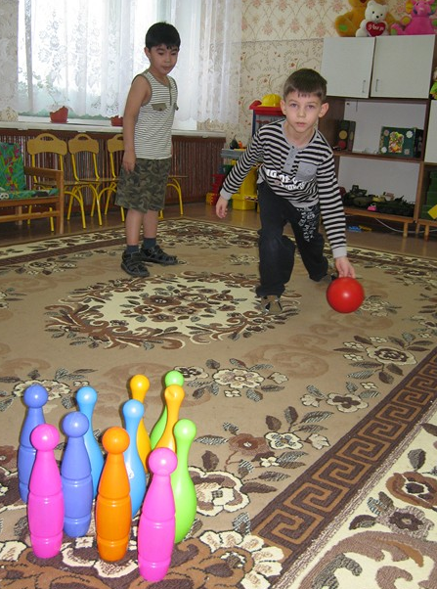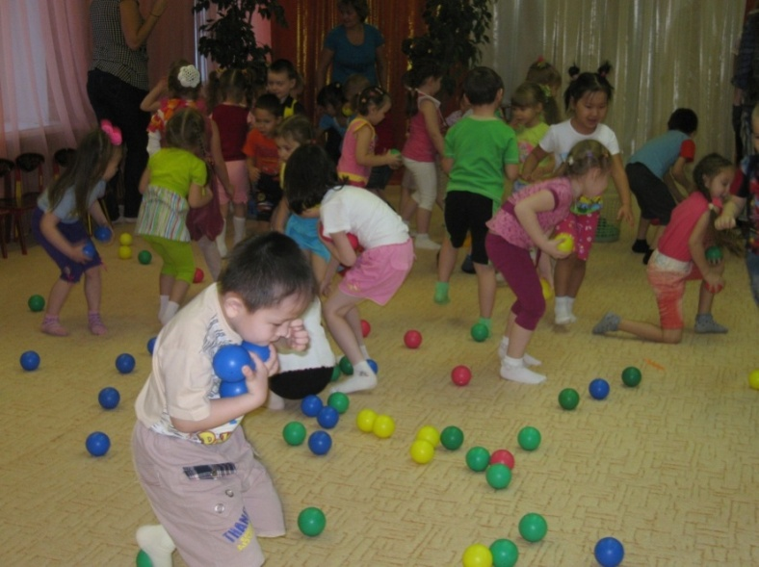
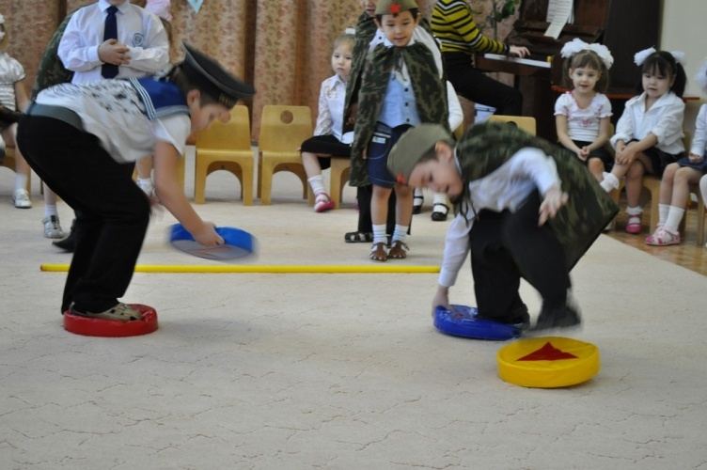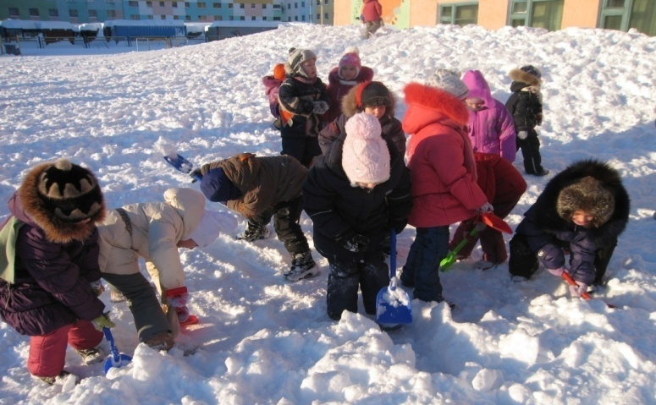
Подвижные и спортивные игры. Как часть физкультурного занятия, на прогулке, в групповой комнате - малой со средней степенью подвижности. Проводятся ежедневно во всех возрастных группах. Игры подбираются в соответствии с возрастом ребенка, местом и временем ее проведения. В ДОУ используем лишь элементы спортивных игр.
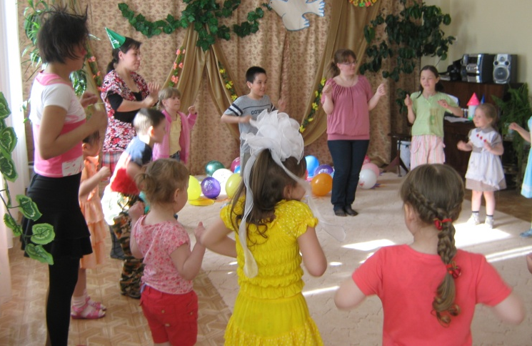
Релаксация. В любом подходящем помещении. В зависимости от состояния детей и целей, педагог определяет интенсивность технологии. Для всех возрастных групп. Можно использовать спокойную классическую музыку (Чайковский, Рахманинов), звуки природы

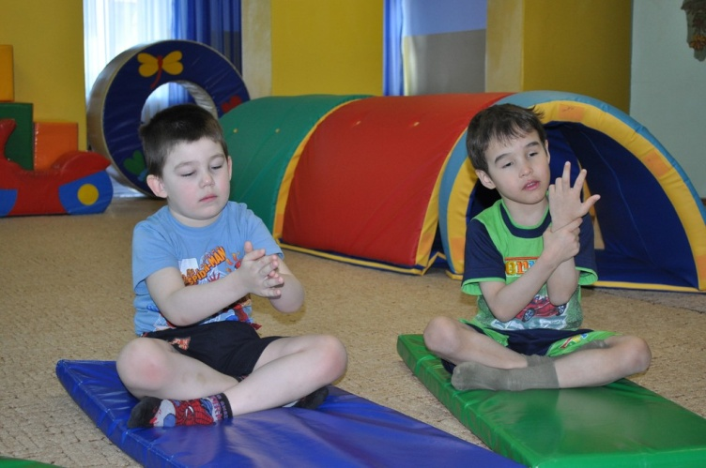
Гимнастика пальчиковая. Массаж рук. С младшего возраста индивидуально либо с подгруппой ежедневно. Рекомендуется всем детям, особенно с речевыми проблемами. Проводится в любой удобный отрезок времени (в любое удобное время).

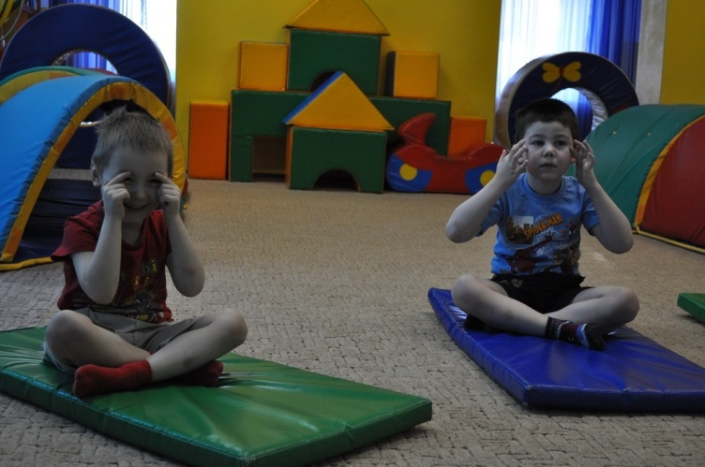
Массаж лица. Ежедневно по 3-5 мин. в любое свободное время с младшего возраста. Рекомендуется использовать показ педагога.

Гимнастика для глаз. Ежедневно по 3-5 мин. в любое свободное время; в зависимости от интенсивности зрительной нагрузки с младшего возраста. Рекомендуется использовать наглядный материал, показ педагога.
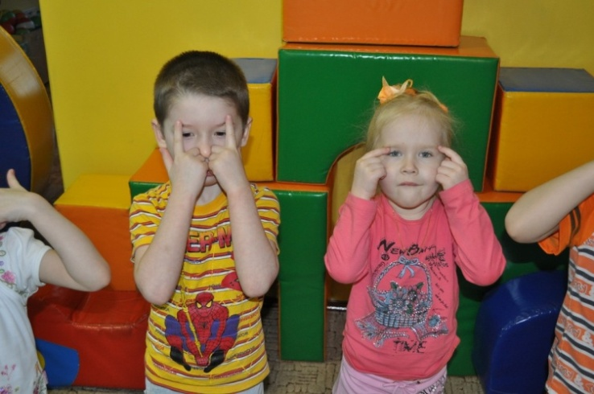

Гимнастика дыхательная. В различных формах физкультурно-оздоровительной работы. Обеспечить проветривание помещения, педагогу дать детям инструкции об обязательной гигиене полости носа перед проведением процедуры
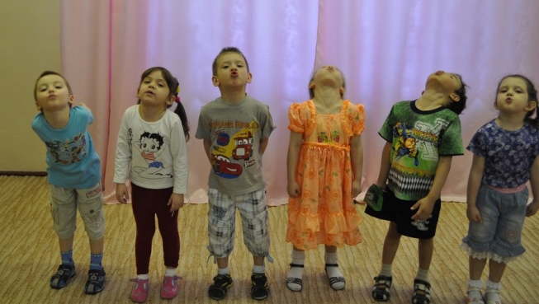
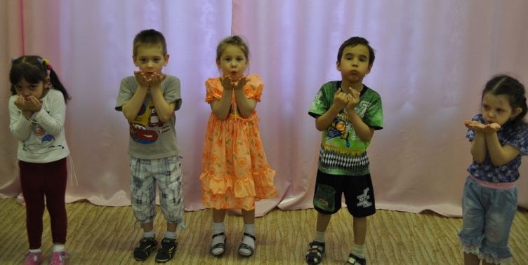
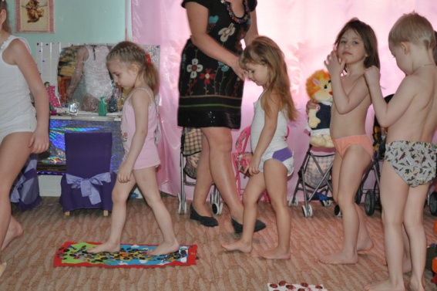
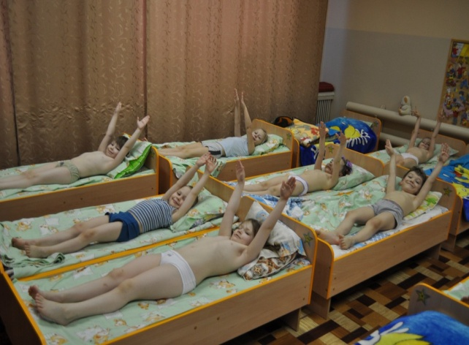

Гимнастика бодрящая. Ежедневно после дневного сна, 5-10 мин. Форма проведения различна: упражнения на кроватках, обширное умывание; ходьба по ребристым дощечкам; легкий бег из спальни в группу с разницей температуры в помещениях и другие в зависимости от условий ДОУ.

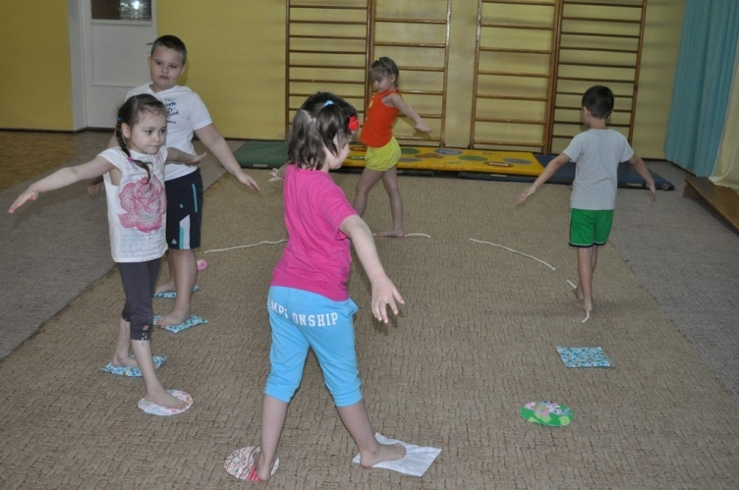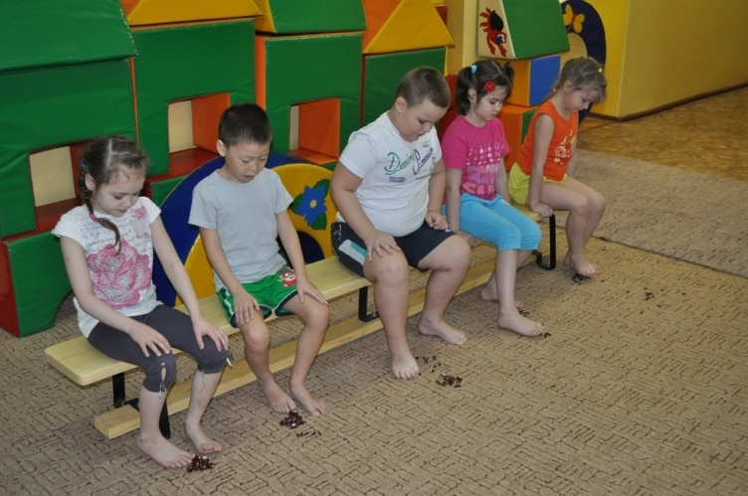
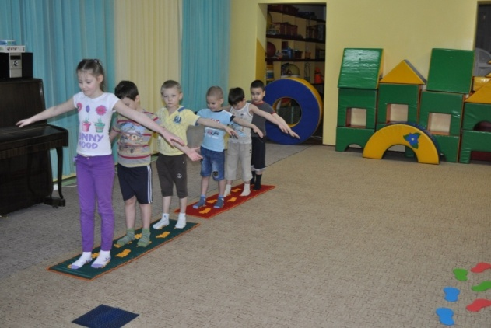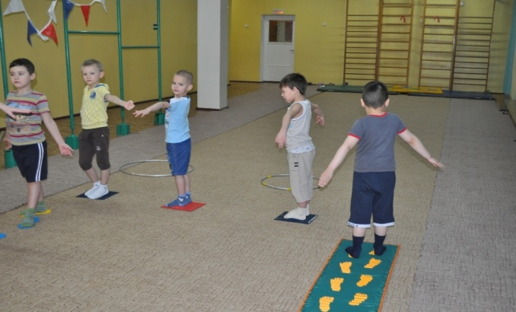

Гимнастика корригирующая. В различных формах физкультурно-оздоровительной работы. Форма проведения зависит от поставленной задачи и контингента детей.

2. Технологии обучения здоровому образу жизни
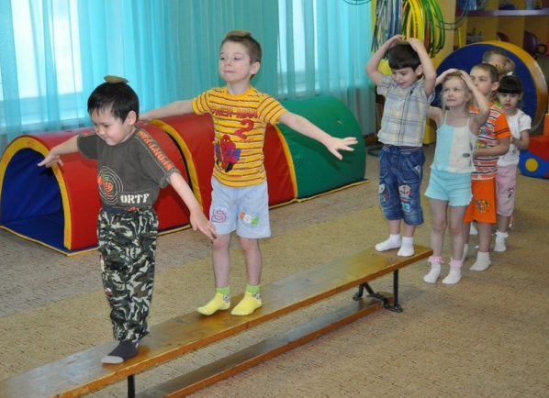
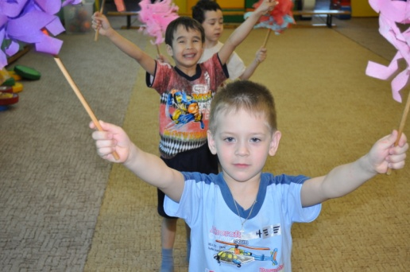

Физкультурное занятие. 2 раза в неделю в спортивном зале и 1 занятие на улице. Ранний возраст - в групповой комнате, 10 мин. Младший возраст- 15-20 мин., средний возраст - 20-25 мин., старший возраст - 25-30 мин. Занятия проводятся в соответствии программой ДОУ. Перед занятием помещение хорошо проветривается.
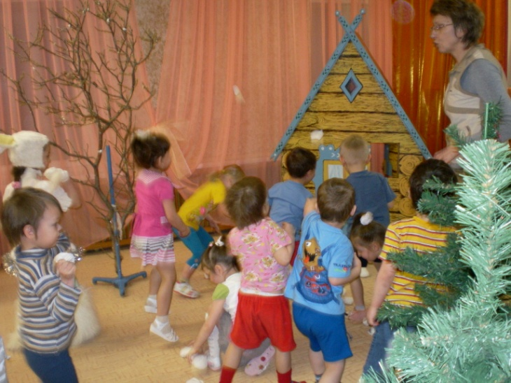

Проблемно-игровые (игротреннинги и игротерапия). В свободное время, во второй половине дня. Время строго не фиксировано, в зависимости от задач, поставленных педагогом. Занятие может быть организовано незаметно для ребенка, посредством включения педагога в процесс игровой деятельности.

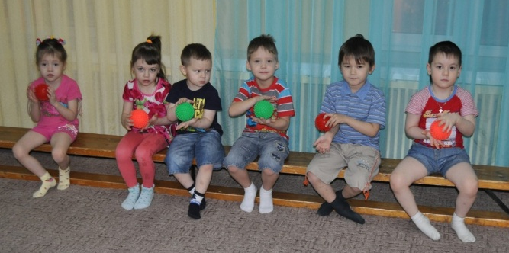
Самомассаж. В зависимости от поставленных педагогом целей, сеансами либо в различных формах физкультурно-оздоровительной работы. Необходимо объяснить ребенку серьезность процедуры и дать детям элементарные знания о том, как не нанести вред своему организму.

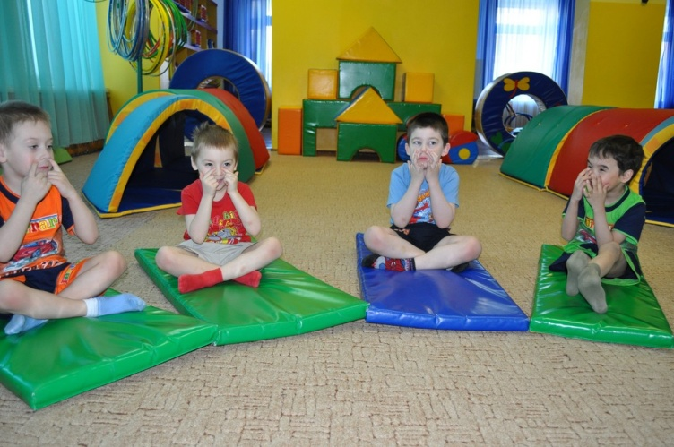
Точечный самомассаж. Проводится в преддверии эпидемий, в осенний и весенний периоды в любое удобное для педагога время со старшего возраста. Проводится строго по специальной методике. Показан детям с частыми простудными заболеваниями и болезнями ЛОР-органов. Используется наглядный материал.

Занятия кружка «Здоровячок». 1-2 раза в неделю во второй половине дня. Включены в сетку занятий в качестве вариативной программы ООП.

